MEMORIU DE PREZENTARE – Cf. Anexa 5E la Legea 292/2018

OPERATIUNI NOTARIALE - ALIPIRE TERENURI, DESFIINTARE CONSTRUCTII EXISTENTE SI CONSTRUIRE ANSAMBLU REZIDENTIAL

- DENUMIREA PROIECTULUI:
OPERATIUNI NOTARIALE – ALIPIRE TERENURI, DESFIINTARE CONSTRUCTII EXISTENTE SI CONSTRUIRE ANSAMBLU REZIDENTIAL

- TITULAR
  - Beneficiar: S.C. EXIGENT PROPERTY INVESTEMT S.R.L.., cu sediul in Mun. Bucuresti, str.Serg. Alexandru Cutieru nr. 25A, Parter (fostele apartamente 437-440), Bloc 2, Scara 4, sector 6 inmatriculata sub J40/17378/19.12.2019, CUI 42041855,
  - Proiectant: S.C. SONEX DESIGN S.R.L., cu sediul in Mun. Bucuresti, Str. Drumul Sarii nr.19A, Sector 6, inmatriculata sub J40/25360/1992

- DESCRIEREA CARACTERISTICILOR FIZICE ALE PROIECTULUI
- Rezumat al proiectului
Terenul care face obiectul prezentei documentatii, in suprafata totala de 27314 mp(din acte) 27314 mp (din masuratori) si constructiile existente pe acesta, este in proprietatea S.C. EXIGENT PROPERTY INVESTEMT S.R.L.., conform Contract de Vanzare-Cumparare, autentificat sub nr.383 din 31.01.2022, la Biroul Notarului Public - Ionescu Ovidia Janina.
Conform extrasului de carte funciara emis de Oficiul de Cadastru si Publicitate Imobiliara Sectorul 6 imobilul este inscris in cartea funciara nr. 205074 cu numarul cadastral 205074.
In conformitate cu prevederile Planului Urbanistic de Detaliu aprobat prin H.C.L. nr.107 din 18.04.2022, imobilul este situat in UTR M2 – subsona mixta situata in afara limitelor zonei protejate, avand un regim de construire continuu sau discontinuu si inaltimi maxime de P+14 niveluri, cu accente inalte.
Terenul este afectat de circulatiile prevazute in P.U.Z. „Modificare si actualizare P.U.Z. Coordonator Sector 6”, gradul de afectare urmand a fi stabilit prin avizul Comisiei Tehnice de Circulatie – P.M.B, corelat cu studii topografice pentru delimitarea terenului.
Terenul este situat partial in zona de siguranta a infrastructurii feroviare publice.
Terenul este afectat de existenta in subteran a echipamentelor edilitare majore, gradul de afectare putand fi stabilit prin aviz al S.C. Apa Nova Bucuresti S.A.
Terenul se afla in zona fiscala B.

SITUATIE EXISTENTA
Pe terenul identificat cu nr. Cad. 205074., Bd. Timisoara nr. 12-14, exista urmatoarele cladiri ce sunt propuse spre demolare:
Construcții existente pe teren cu nr. cad. 205074
denumire | destinația | suprafața în mp. | descriere
C1 | atelier prefabricate cu grup social | 637,00
C2 | atelier radiatoare | 331,00
C3 | atelier prefabricate cu grup social | 1.273,00
C4 | pavilion magazii | 614,00
C5 | pavilion administrativ | 456,00
C6 | atelier lăcătușerie | 832,00
C7 | depozit radiatoare | 639,00 | parțial demolat
C8 | cămin de nefamiliști | 418,00
TOTAL 1 |  | 5.200,00
C9 | depozit | 268,00 | fundație
C10 | magazie metalică | 460,00 | dispărut
C11 | magazie metalică | 28,00 | dispărut
C12 | magazie metalică | 130,00 | dispărut
C13 | magazie metalică | 146,00 | dispărut
C14 | magazie metalică | 161,00 | dispărut
C15 | magazie metalică | 162,00 | dispărut
C16 | hală ventilatoare | 844,00 | dispărut
C17 | atelier electrice | 598,00 | dispărut
C18 | anexe radiatoare | 378,00 | fundație
C19 | magazie metalică | 226,00 | dispărut
TOTAL 2 |  | 3.401,00
Toate clădirile propuse spre demolare sunt scoase din uz, de o lunga perioada de timp și sunt într-o stare avansată de degradare, unele prezentând prăbușiri locale ale pereților. Singurul corp de clădire aflat într-o stare bună în prezent este corpul C8 (cămin de nefamiliști).
Restul clădirilor conform extrasului de carte funciară și a vizitei la fața locului nu mai există pe teren, ele fiind construcții metalice, ce au fost dezmembrate. Cu această ocazie se vor face toate demersurile necesare pentru a putea fi radiate din cartea funciară.

SITUATIE PROPUSA
Pe terenul identificat cu nr. Cad. 205074., Bd. Timisoara nr. 12-14 se propune dezvoltarea unui ansamblu rezidential format din patru corpuri de cladire ,C1,C2,C3 si C4 avand functiunea de locuinte colective si, in cazul corpului C1, Spatii comerciale la parter, cu un regim de inaltime 2S+P+11E.
Ansamblul va se va dezvolta uniform pe toata suprafata terenului si in apropierea Bulevardului Timisoara, pentru o mai buna accesibiliate .
Ansamblul va fi format din patru corpuri de cladire din care trei vor avea in plan, forma literei U si un corp va avea forma literei L.
Investitia propusa se va realiza intr-o singura etapa, dupa cum urmeaza:
- constructia a patru corpuri de cladire (C1, C2, C3 si C4) ce vor avea functiunea de LOCUINTE COLECTIVE si SPATII COMERCIALE, in cazul corpului C1, cu un regim total de inaltime 2S+P+11E si o suprafata construita cumulata de 9888,14 mp.
In incinta se va asigura o suprafata totala de 8199 mp de spatii verzi (30,01%). Aceasta suprafata este impartita dupa cum urmeaza :
- Spatii verzi amenajate pe pamant natural = 5464 mp (20,01%)
- Spatii vezi amenajate pe placa de b.a.= 2735 mp (10,00 %)

Asigurarea numarului de locuri de parcare (1296) se va face in incinta, din care 213 locuri de parcare supraterane simple si 1083 locuri de parcare subterane simple.
Organizarea de santier si toate lucrarile aferente acestei faze se vor realiza in incinta.
Indicatorii urbanistci sunt:
P.O.T. propus = 32,20%
C.U.T. propus = 3,00
Rh max = 2S+P+11E
H max = 39,00 m
Asigurarea utilitatilor ( energie electrica, alimentare cu apa, gaze naturale, canalizarea) se va face prin racorduri la retelele municipale de distributie existente in zona.

- Justificarea necesitatii proiectului
In cadrul vecinatatii imediate se poate observa preponderenta functiunii rezidentiale, intercalate cu zone de servicii si spatii comerciale. Terenul beneficiaza si de o accesibilitate marita datorita apropierii de o artera principala din cadrul Municipiului Bucuresti, Bulevardul Timisoara, care asigura o mobilitate sporita catre punctele majore de interes ale orasului.
Zona imediat invecinata terenului, preponderent rezidentiala, este intr-un proces de dezvoltare functionala catre spatii mixte.
Toate aceste argumente subliniaza avantajele amplasamentului in raport cu tendintele de dezvoltare, accesibilitatea la mijloacele de transport in comun, la arterele majore de circulatie si la dotarile de interes public (administrative, culturale, de sanatate, educatie, agrement, comert si servicii). De asemenea, cererea de locuinte noi in acest areal este in crestere, iar disponibilitatea de terenuri cu suprafete de peste 1000 mp, care pot sa raspunda nevoilor de asigurare a spatiilor de parcare, a spatiilor verzi, este redusa.
- Valoarea investitiei

Valoare totala a investitiei este de 324.490.320,00 RON
- Perioada de implementare a proiectului

36 de luni de la data obtinerii A.C.
- Planse reprezentand limitele amplasamentului proiectului

Planul de incadrare in zona si Planul de situatie au fost inaintate catre autoritatea de mediu ca anexe la Notificarea depusa la dosarul de solicitare a Acordului de mediu.
- Descrierea caracteristicilor fizice ale proiectului

f1. Profilul si capacitatile de productie: nu este cazul -obiectul de investitii propus nu va genera activitati de productie.

Cele 4 imobile (Corp C1,C2,C3 si C4) propuse vor avea functiunea principala de locuinte colective exceptie facand Corpul C1 ce va avea parter comercial.

Se propune realizarea a unui numar de 1045 de apartamente ce vor fi dispuse de la nivelul parterului pana la etajul 11 al ficarui corp.

La parterul Corpului C1 se va amenaja 1 spatiu comercial cu suprafata totala de 1682 de mp si spatii de depozitare cu suprafata totala de 1845 de mp.

Subsolurile constructiilor vor cuprinde spatii de parcare si spatii tehnice aferente cladirilor.

Sistemul de acoperire va fi de tip terasa ne/ciruculabila.

Pentru accesul persoanelor cu deficiente locomotorii au fost prevazute rampe si platforme liftante.

Solutiile de parcare sunt urmatoarele:

Parcari asigurate in incinta:

Suprateran = 213

Subteran = 1083

Total = 1296
BILANT SUPRAFETE
Suprafata teren acte | 27314 mp
Suprafata teren masuratori | 27314 mp
Constructii | 9888.14 mp | 36.20 %
Circulatii rutiere | 3275,21 mp | 11.99 %
Circulatii pietonale | 2702 mp | 9.89 %
Rampe si platforme | 800.15 mp | 2.93 %
Parcari | 2449.50 mp | 8.98 %
SPATIU VERDE TOTAL: | 8199 mp | 30.01 %
din care natural | 5464 mp | 20.01 %
din care pe placa de b.a. | 2735 mp | 10.00 %
Nr. total arbori propusi | 53
Total unitati cazare(buc.) | 1045
SCD spatiu comercial | 1682 mp
SCD spatiu depozitare | 1845 mp
LOCURI DE PARCARE NECESARE
Locuri de parcare unitati cazare | 1251
Locuri parcare spatiu comercial | 22
Locuri de parcare depozitare | 23
TOTAL parcari necesare | 1296
LOCURI DE PARCARE ASIGURATE
Locuri de parcare pe sol din care:
Supraterane simple | 213
Locuri de parcare in subsol din care:
Subterane simple | 1083
TOTAL LOCURI DE PARCARE ASIGURATE | 1296
Suprafata construita | 9888.14 mp
Suprafata construita desfasurata | 81942 mp
P.O.T. | 36.20%
C.U.T. | 3.00

In incinta se va asigura o suprafata totala de 8199 mp de spatii verzi (30,01%). Aceasta suprafata este impartita dupa cum urmeaza :
- Spatii verzi amenajate pe pamant natural = 5464 mp (20,01%)
- Spatii vezi amenajate pe placa de b.a.= 2735 mp (10 %)

La nivelul terenului au fost prevazute trei platforme pentru depozitarea selectiva a deseurilor. Aceasta vor fi imprejmuite, impermeabilizata prevazute cu sifon de scurgere si instalatie de spalare racordata la reteaua locala de canalizare.

f2. Descrierea instalatiei si a fluxurilor tehnologice existente : nu este cazul

f3. Descrierea proceselor de productie ale proiectului propus, produse si subproduse obtinute, marimea, capacitatea:

Pe amplasament nu vor avea loc procese de productie.

In perioada de constructie toate materialele neceseare se vor aduce pe locatie de la producatorii autorizati, inclusiv betoane.

f4. Materiile prime, energia si combustibili utilizati, mod de asigurare:

In perioada de implementare a proiectului se va utiliza motorina pentru utilajele si autvehicolele active pe santier. Alimentarea acestora se va realiza de la statii de distributie a carburantilor, autorizate.

In perioada de functionare se va utilzia energie electrica din reteaua de medie/joasa tensiune a orasului si gaze naturale din reteaua de distributie centralizata.

f5. Racordarea la retele utilitare din zona

Se vor asigura racordurile necesare la retelele de utilitati centralizate ale orasului: apa potabila, canalizare, energie electrica, gaze naturale.

Racordarea se va realiza in conformitate cu avizele detinatorilor/administratorilor respectivelor retele.

f6. Descrierea lucrarilor de refacere a amplasamentului in zona/ele afecatete de executia investitiei

Suprafata de teren utilizata temporar pentru amplasarea organizarii de santier va fi eliberata de toate constructiile aferente ( containere/ baraci, grupuri sanitare, platforme, materiale de constructii ramase neutilizate)

f7. Cai noi de acces sau schimari ale celor existente

Terenul este afectat de circulatiile prevazute in P.U.Z. “Modificare si actualizare P.U.Z. Coordonator Sector 6”, gradul de afectare urmand a fi stabilit prin avizul Comisiei Tehnice de Circulatie P.M.B. corelat cu studii topografice pentru delimitarea terenului.
Accesuri existente – acces principal Bd.Timisoara prin intermediul unei artere de circulatie rutiera de incinta.
Accesuri propuse – prin proiect se propune un acces principal direct din Bd. Timisoara. Restul accesurilor se pastreaza.

f8. Resursele naturale folosite in constructie si functionare
In perioada de implementare a proiectului se vor folosi cantitatile necesare calculate prin proiect de nisip si pietris, achizitionate de la furnizori autorizati. Se va utiliza apa tehnologica pentru umectarea betonului si a drumurilor din interiorul santierului in perioadele calde si pentru a stopa existenta pulberilor in suspensie.
In perioada de functionare se va utiliza apa in scopul asigurarii facilitatilor igienico-sanitare ale cladirii si gaze naturale pentru obtinerea agentului termic in centrala proprie a ansamblului.

f9. Metode folosite in constructie

Ansamblul rezidential din Bd. Timisoara nr.14-16 se va realiza utilizand tehnologiile uzuale (fundatii de beton armat - radier general si structura pe cadre din beton armat). Inchiderile vor fi realizate cu zidarie eficienta de 30 cm, avand propus un termosistem de 10 cm.

f10. Planul de executie
Etapele de principiu prinvind executia lucrarilor sunt urmatoarele: curatarea terenului, trasarea fundatiilor, saparea fundatiilor, realizarea armaturii, turnarea tuturor betoanelor, ridicarea suprastructurii si inchiderea acesteia cu zidarie.

Ultima etapa o reprezinta amenajarea incintei conform planului de situatie, cu alei pietonale, carosabile, locuri de parcare si spatii verzi.

Ansamblul rezidential nu va genera nici un impact negativ asupra mediului, in urma punerii in functiune. Asigurarea locurilor de parcare in incinta, amenajarea accesului pietonal si carosabil direct din artele de circulatie existente cat si din cele propuse, sustin o exploatare optima a viitorului ansamblu.

La incheierea perioadei de exploatare, in cazul in care constructia va fi propusa spre demolare, terenul va fi curatat de deseurile provenite din dezafectarea imobilelului si va fi refacut astfel incat sa fie pregatit pentru o utilizare ulterioara.

f11. Relatia cu alte proiecte existente in zona sau planificate
Prezentul proiect nu este in relatie directa cu alte proiecte existente sau planificate.

f12. Detalii privind alternativele care au fost luate in considerare
Din punct de vedere al amplasarii proiectului, alternativele au fost conditionate de existenta unui drept de proprietate asupra terenului.
Din punct de vedere tehnic si tehnologic, pentru dezvoltarea proiectului s-a optat pentru solutii constructive moderne, agreabile din punct de vedere estetic, solutii utilizate la majoritatea dezvoltarilor din zona urbana in ultimii ani.
Solutiile de racordare la utilitati au fost relativ simplu de adoptat si fara necesitatea studierii unor alternative, dat fiind prezenta in zona a retelelor de alimentare, distributie si a retelei de gaze naturale.

f13. Alte activitati care pot aparea ca urmare a proiectului (de exemplu extragere de agregate, asigurarea unor noi surse de apa, surse sau linii de transport a energiei, cresterea numarului de locuinte, eliminarea apelor uzate si a deseurilor):
Prin implementarea proiectului se va creea un ansamblu rezidential ce va putea satisface o parte din necesarul, la nivelul municipiului Bucuresti, realizat la standarde actuale.

f14. Alte autorizatii cerute prin proiect
Prin certificatul de urbanism s-au solicitat avize ale detinatorilor de retele din zona, avizele de la institutiile publice ce gestioneaza aspectele de sanatate publica, protectie civila, securitate la incendiu, avize de la institutiile publice ce gestioneaza aspecte legate de circulatie si mobilitate urbana etc.

- DESCRIEREA LUCRARILOR DE DEMOLARE

Planul de executie a lucrarilor de demolare, de refacere si folosire ulterioara a terenului

-se va face un releveu exact si complet al situatiei existente, se constata starea fizica cat si durabilitatea prin sondaje, pentru a evita posibilele accidente cauzate de cadearea unor elemente, pe perioada de demolare a constructiei

-se va stabili o ordine de incepere a procesului de desfiintare pe elemente de constructie

-se va intocmi un proiect de desfiintare de catre o firma specializata.

Demolarea constructiei se va face in trei etape succesive:

-Organizarea santierului

-Dezechiparea constructie

-Demolarea propriu-zisa acesteia

Descrierea lucrarilor de refacere a amplasamentului

In urma eliberarii amplasamentului, deseurile rezultate vor fi colectate, ridicate si transportate de catre o firma specializata. Terenul va curatat, nivelat si pregatit pentru etapa ulterioara de dezvoltare. Nu sunt necesare alte lucrari speciale.

Cai noi de acces sau schimbari ale celor existente, dupa caz;

Accesurile pe teren se realizeaza in prezent din Bd.Timisoara prin intermediul unei artere rutiere de incinta .Lucrarile de desfiintare nu vor modifica aceste accesuri.

Metode folosite in demolare

Principalele metode folosite vor fi tehnologii de demolare manuale ( cu mijloace manuale si utilaje specifice) sau mecanizate (cleste hidraulic, macara bila, schele mobile etc) ce vor viza desfacerea zidariilor, taierea elementelor din beton, demolarea unor structuri/substructuri prin tragere/impingere/rasturnare. Se vor folosi utilaje cu actiune prin percutie, cu discuri, panze circulare si cablu diamant, cu freze tubulare pentru taierea elementelor de constructii din beton dupa un contur prestabilit.

Pentru asigurarea unei demolari selective se vor avea in vedere indepartarea si eliminarea materialelor si componentelor periculoase, selectarea si demolarea componentelor reutilizabile ( caramizi, tigle, grinzi, elemente feroase, elemente de tamplarie), recuperarea materialelor reciclabile (moloz de caramizi si beton, lemn, gips-carton) respectiv eliminarea deseurilor nereciclabile.

Detalii privind alternativele care au fost luate in considerare

Nu este cazul.

Alte activitati care pot aparea ca urmare a demolarii ( de ex. Eliminarea deseurilor)

Reciclarea si eliminarea deseurilor, respectiv transportul acestora se va realiza respectandu-se H.G. 1061/2008 privind transportul deseurilor periculoase si nepericuloase pe teritoriul Romaniei, in baza unui contract de salubritate incheiat cu o firma specializata.
- DESCRIEREA AMPLASARII PROIECTULUI
- proiectul nu intra sub incidenta Conventiei privind evaluarea impactului asupra mediului in context transfrontiera (Legea 22/2001);
- In conformitate cu prevederile Planului Urbanistic Zonal Coordonator Sector 6, imobilul este situat in M2 – subzona mixta situata in afara limitelor zonei protejate, avand un regim de construire continuu sau discontinuu si intaltimi maxime de P+14 niveluri, cu accente inalte.
- folosinte actuale ale amplasamentului: in prezent pe teren se afla constructii anexa ce au facut parte dintr-o linie de productie radiatoare.
Acestea se afla intr-o stare avansata de degradare, unele au intrat in colaps, si sunt propuse spre demolare.
Vecinatati teren:
- N – teren cu nr. cad. 201396
- E – teren cu nr. cad. 210590 și teren cu nr. cad. 224559
- S – B-dul Timișoara
- V – teren cu nr. cad. 201396

- politici de zonare si de folosire a terenului: terenul va fi utilizat pentru amplasarea imobilelor, a locurilor de parcare si pentru amenajarea spatiului verde, conform planurilor anexate;
- areale sensibile: amplasarea proiectului este in afara ariilor naturale protejate; din punct de vedere al zonelor rezidentiale, acestea sunt in vecinatatea amplasamentului;

PLAN DE INCADRARE LA NIVEL MACRO TERITORIAL

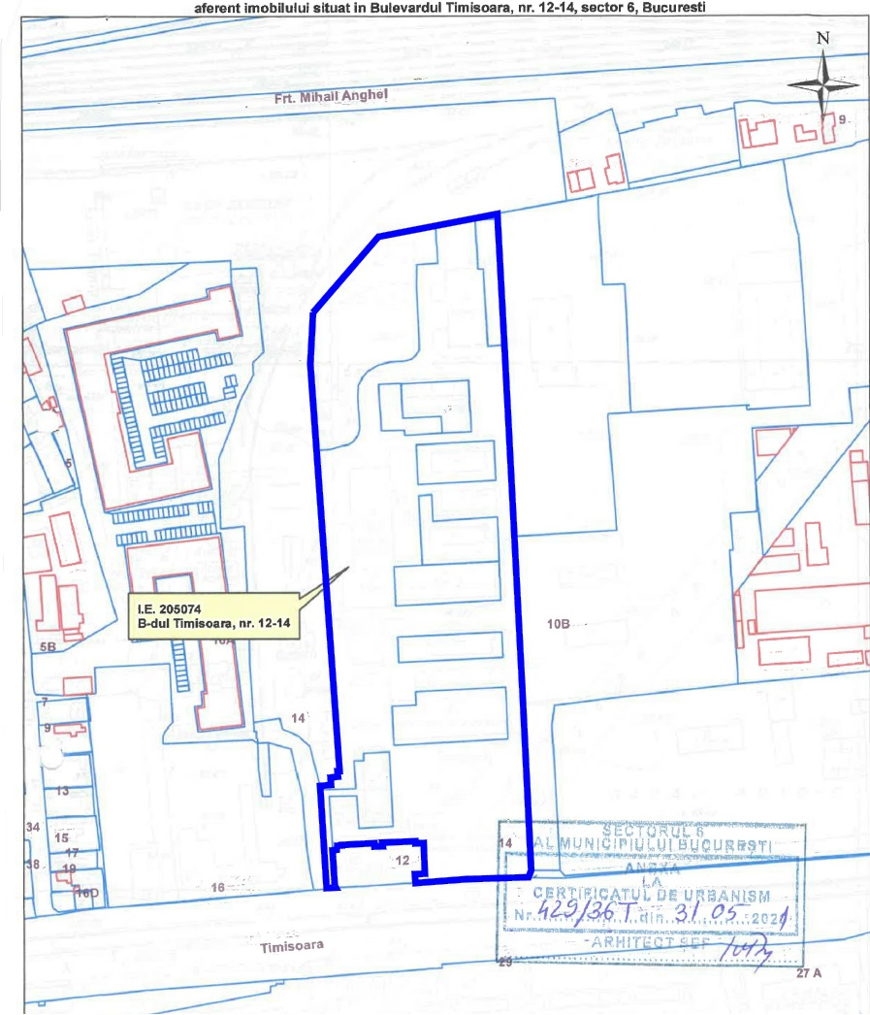

PLAN DE SITUATIE

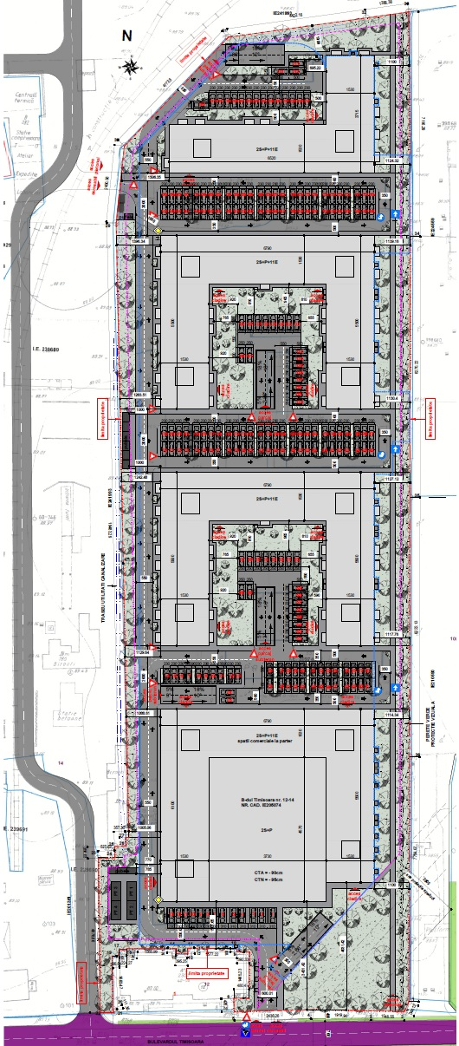
Coordonate amplasament:

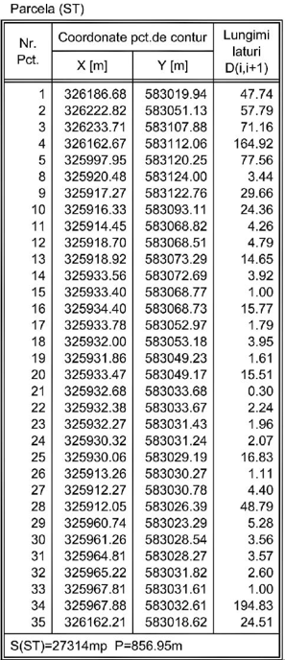

- detalii privind variantele de amplasament luate in considerare: pentru acest tip de proiect, alegerea amplasamentului a fost determinata de existenta unui drept de proprietate asupra terenului.

- Descrierea tuturor efectelor semnificative posibile asupra mediului ale proiectului, in limina informatiilor disponibile
- Surse de poluanti si instalatii pentru retinerea, evacuarea si dispersia poluantiloe in mediu

a) Protectia calitatii apelor:

a1. Sursele de poluanti pentru ape, locul de evacuare sau emisarul
In perioada de functionare a imobilului, apele uzate generate in cadrul obiectivului propus sunt de tip menajer; evacuarea se va realiza in reteaua centralizata a orasului; nu se vor descarca ape uzate in emisar natural.
In perioada de implementare apele uzate de pe santier vor proveni de la facilitatile igienico-sanitare amenajate pentru muncitori si de la instalatia de spalare a rotilor autovehiculelor la iesirea de pe santier. Apele uzate vor fi vidanjate si evacuate spre cea mai apropiata statie de epurare.

a2. Statii si instalatii de epurare sau de preepurare a apelor uzate

Prin natura activitatilor, atat in perioada de implementare cat si in perioada de functionare, nu se impune montarea unor astfel de instalatii.

b) Protectia aerului.

a1. Sursele de poluanti pentru aer, poluanti, surse mirosuri
Din punct de vedere al impactului asupra atmosferei, se va inregistra influenta asupra calitatii aerului pe perioada de constructie, ca urmare traficului generat de utilajele si autovehiculele implicate in lucrari. Acestia vor genera poluanti caracteristici arderii combustibililor in motoare (NOx, SOx, CO, pulberi, metale grele,etc.). Regimul emisiilor acestor poluanti este dependent de nivelul activitatii zilnice, prezentand o variabila substantiala de la o zi la alta, de la o faza la alta a procesului de constructie.
De asemenea, operatiile de transport, manipulare, depozitare a materialelor pot genera o crestere a concentratiilor de pulberi, in suspensie sau sedimentabile, dupa caz, in zona afectata de lucrari. In acelasi mod, din activitatile de excavare a solului, manipulare a pamantului rezultat din excavare, precum si descarcarea si imprastierea pamantului pot rezulta pulberi.
Ca sursa de poluare importanta pentru aer se mentioneaza traficul auto, in special in zonele puternic ubanizate.
Dupa finalizarea obiectivului se vor inregistra presiuni generate de prezentul proiect urmare a functionarii centralei termice pe gaz (emisii gaze de ardere) si traficul autovehiculelor.

b2. Instalatii pentru retinerea si dispersia poluantilor in atmosfera

Centrala de pregatire a agentului termic va fi prevazuta cu cos de dispersie a gazelor de ardere.

c) Protectia impotriva zgomotului si vibratiilor

c1. Sursele de zgomot si vibratii
In perioada de implementare a proiectului, sursele de zgomot si vibratii sunt reprezentate de utilajele ce vor functiona in cadrul organizarii de santier. Activitatile generatoare de zgomot si vibratii sunt reprezentate de activitatile de excavare pentru fundatii, pregatirea drumurilor, transporturile de materiale.
In perioada de functionare principala sursa de zgomot va fi traficul auto iar ca sursa sedcundara se poate considera perioada in care se vor desfasura evenimente sportive.

c2. Amenajari si dotari pentru protectia impotriva zgomotului
Nu este accesibila, in faza de realizare a obiectivului, optiunea de reducerea zgomotului prin carcasarea sursei de zgomot, tinand cont ca este vorba de utilaje si autovehicule.

d) Protectia impotriva radiatiilor

Nu este cazul.

e) Protectia solului si a subsolului

e1. Sursele de poluanti pentru sol, subsol, ape freatice si de adancime.
In perioada de implementare sursele de poluare a solului pot fi scurgerile accidentale de produse petroliere de la autovehiculele cu care se transporta diverse materiale de constructii sau de la utilajele, echipamentele folosite pentru realizarea lucrarilor de amenajare, precum si depozitarea necontrolata a materialelor folosite si a deseurilor rezultate, direct pe sol, in recipienti neetansi sau in spatii amenajate necorespunzator. In caz accident, poluantii se pot transfera catre subsol si apa freatica.
In perioada de functionare a obiectivului, surse de poluare pot aparea accidental, in caz de avarii la sistemul de colectare si transport ape uzate.

e2. Lucrari si dotari pentru protectia solului si subsolului

Se vor amenaja zone de parcare pentru autovehicule.

Se vor realiza spatii verzi in incinta amplasamentului.

f) Protectia ecosistemelor terestre si acvatice

f1. Identificarea arealelor sensibile ce pot fi afectate de proiect
Amplasamentul proiectului este in afara zonelor naturale protejate.

f2. Lucrari, dotari si masuri pentru protectia biodiversitatii

Nu sunt necesare astfel de lucrari/dotari.

g) Protectia asezarilor umane si a altor obiective de interes public
In zona nu sunt prezente obiective de interes public (cu exceptia zonelor rezidentiale adiacente) cu care prezentul proiect sa interfereze in mod direct.
Dotarile pentru protectia factorilor de mediu aer, apa, protectia impotriva zgomotului au rol si in protectia asezarilor umane.

h) Prevenirea si gestionarea deseurilor generate pe amplasament in timpul realizarii proiectului/in timpul exploatarii inclusiv eliminarea
Deseurile generate in perioada de constructie sunt dependente de sistemele constructive utilizate si de modul de gestionare a lucrarilor. Pentru toate deseurile generate se va realiza sortarea la locul de producere si depozitarea temporara in incinta organizarii de santier.
Din punct de vedere statistic, cca. 3% din materialele utilizate devin moloz in faza de constructie.
Deseurile rezultate in urma desfasurarii activitatilor de constructie-montaj, (codificate conform HG nr.856/2002 privind evidenta gestiunii deseurilor si pentru aprobarea listei cuprinzand deseurile, inclusiv deseurile periculoase, anexa 2) sunt urmatoarele:

Denumirea deseului | Starea  fizica (Solid- S,Lichid- L,  Semisolid- SS) | Codul deseului | Sursa | Cantitati | Management
Pamant si pietre, altele decat cele specificate la 17 05 03 | S | 17 05 04 | Lucrari de excavare | Cantitatile vor depinde de tipul si adancimea de fundare | Eliminare in depozit deseuri inerte
Deseuri metalice (fier  si otel) | S | 17 04 05 | Lucrari de construire (de la armaturi) | Nu se pot estima la  aceasta faza | Valorificare prin unitati  specializate
Cabluri | S | 17 04 11 | Lucrari de racord si retele electrice | Nu se pot  estima la aceasta faza | Valorificare  prin unitati specializate
Beton | S | 17 01 01 | Lucrari de construire (fundatii, structura de rezistenta), resturi de bca | Nu se pot estima la aceasta faza | Depozit de deseuri inerte sau valorificare conform ghidurilor in  materie
Amestecuri de beton, materiale ceramice, etc., altele decat cele specificate la  17 01 06 | S | 17 01 07 | Lucrari de constructie si amenajri interioare (tencuieli, sparturi gresie, faianta, etc.) |  | Eliminare in depozit de deseuri inerte
Lemn | S | 17 02 01 | Lucrari de construire (cofrare) | Nu se pot estima la aceasta faza | Valorificare  prin unitati specializate
Ambalaje de hartie si carton | S | 15 01 01 | Ambalaje de la produsele utilizate pentru finisajele si amenajarile interioare (produse ceramice, corpuri  iluminat, etc.) |  | Valorificare prin unitati specializate
Ambalaje de plastic | S | 15 01 02 | Ambalaje de la produsele utilizate pentru finisajele si amenajarile interioare (produse ceramice, corpuri  iluminat, etc.) |  | Valorificare prin unitati specializate
Deseuri municipale amestecate | S | 20 03 01 | Activitatile personalului angajat in perioada implementarii  proiectului | Cca. 0,5-1  mc/zi | Eliminare prin depozitare in depozit de deseuri
Deseuri de hartie/carton | S | 20 01 01 | Activitatile personalului ce va deservi organizarea  de santier | Nu se pot estima la aceasta faza | Valorificare prin unitati specializate
Deseuri de la curatarea rampei de spalare roti | SS | 20 03 04 | Rampa spalare roti autovehicule la iesire din santier | Cantitati variabile, functie de traficul de  autovehicule | Eliminare prin unitati specializate

Printre masurile cu caracter general ce trebuie adoptate in vederea asigurarii unui management corect al deserilor produse in perioada executarii lucrarilor de amenajare, se numara urmatoarele:
- evacuarea ritmica a deseurilor din zona de generare in vederea evitarii formarii de stocuri si cresterii riscului amestecarii diferitelor tipuri de deseuri;
- alegerea variantelor de reutilizare si reciclare a deseurilor rezultate, ca prima optiune de gestionare si nu eliminarea acestora la un depozit de deseuri;
- se vor respecta prevederile si procedurile H.G. 1061/2008 privind transportul deseurilor periculoase si nepericuloase pe teritoriul Romaniei;
- se interzice abandonarea deseurilor si/sau depozitarea in locuri neautorizate;
- se va institui evidenta gestiunii deseurilor in conformitate cu H.G. 856/2002, evidentiindu-se atat cantitatile de deseuri rezultate, cat si modul de gestionare a acestora.
Deseurile tipice rezultate sunt:
  - deseuri municipale amestecate (cod 20 03 01);
  - deseuri de ambalaje (hartie si carton –cod 15 0101, plastice – cod 15 01 02, sticla- cod 15 0107, metal- cod 15 01 04);
  - deseuri biodegradabile de la activitatile de intretinere spatii verzi (cod 20 02 01).
Acestea se vor depozita in spatii special amenajate in incinta obiectivului, pe categorii, urmand sa fie valorificate sau eliminate, dupa caz, prin firme autorizate. Se va promova colectarea selectiva a deseurilor pe amplasament.

i) Gospodarirea substantelor si preparatelor chimice periculoase

Nu este cazul. Nu se vor utiliza astfel de substante.
- Utilizarea resurselor naturale, in special a solului, a terenurilor, a apei si a biodiversitatii.
In perioada de implementare a proiectului se vor utiliza, din cadrul resurselor naturale, nisip si diferite sorturi de pietris, precum si apa.
In perioada de functionare a obiectivului se vor utiliza: apa din reteaua centralizata si gaze naturale.

- Descrierea aspectelor de mediu susceptibile a fi afectate in mod semnificativ de proiect.
Tinand cont de tipul de activitate propusa prin proiect, se preconizeaza ca acest tip de obiectiv nu va avea impact semnificativ asupra calitatii factorilor de mediu din zona influenta, urmand sa se inregistreze o usoara presiune in timpul lucrarilor de constructie.

Factor de mediu – APA
In zona exista retea municipala de alimentare cu apa. Apa se va folosi in scop menajer, pentru facilitatile igienico-sanitare.
In apropierea obiectivului nu exista niciun curs de apa de suprafata care sa poata fi afectat de activitatea propusa. Prin proiect nu se prevede prelevarea de apa din sursa subterana sau de suprafata din zona amplasamentului. Lucrarile de executie nu prevad excavari care sa conduca la interceptarea panzei de apa freatica.
Nu se vor inregistra efecte asupra hidrologiei zonei si nici nu vor fi afectate in secundar alte activitati dependente de aceasta resursa.
Probabilitatea aparitiei unui impact asupra factorului de mediu apa urmare a implementarii proiectului propus este nesemnificativa.
Tinand cont de caracteristicile apelor uzate generate in perioada de functionare (menajere), exista premisele necesare ca aceste ape sa respecte, la evacuarea in reteaua de canalizare, indicatorii de calitate impusi de NTPA 002/2005.
Astfel, prin implementarea proiectului in conditiile specificate anterior si tinand cont de caracteristicile zonei de amplasare, nu se estimeaza inregistrarea unui impact negativ, direct sau indirect, din punct de vedere cantitativ sau calitativ, asupra resurselor de apa la nivel local.
Factor de mediu – AER
Din punct de vedere al impactului asupra atmosferei, se va inregistra influenta asupra calitatii aerului pe perioada de constructie, ca urmare traficului generat de utilajele si autovehiculele implicate in lucrari. Acestia vor genera poluanti caracteristici arderii combustibililor in motoare (NOx, SOx, CO, pulberi, metale grele,etc.). Regimul emisiilor acestor poluanti este dependent de nivelul activitatii zilnice, prezentand o variabila substantiala de la o zi la alta, de la o faza la alta a procesului de constructie.
Dupa finalizarea obiectivului se vor inregistra presiuni suplimentare generate de prezentul proiect urmare a functionarii centralelor termice pe gaz.
De asemenea, in ambele etape de dezvoltare a proiectului va exista presiune urmare a traficului generat.
Impactul va fi direct si se va cumula cu cel generat de traficul deja existent in zona Bd. Timisoara. Potentialul si riscul de cumulare vor fi determinate de conditiile atmosferice.
In cazul proiectului propus, nu se preconizeaza ca acesta sa se constituie, prin natura lui si tipurile de emisii in aer care ii sunt asociate in cele doua faze de dezvoltare (implementare si functionare), intr-un factor de risc, ce poate fi cuantificabil, pentru sanatatea populatiei din zona.
Pe perioada de implementare a proiectului se vor utiliza echipamente si utilaje de generatie recenta, prevazute cu sisteme performante de minimizare si retinere a poluantilor in atmosfera. Se impune adaptarea vitezei de rulare a mijloacelor de transport la calitatea suprafeţei de rulare.
Utilizarea gazului natural pentru centrala termica este o solutie cu efect mai redus de poluare,comparativ cu alte tipuri de combustibili fosili.
Factor de mediu – SOL/SUBSOL
In prezent, impactul direct in zona construita se inregistreaza pe termen lung, pe perioada de viata a constructiilor.
Nu se va inregistra impact indirect asupra solului urmare a activitatilor proiectului.
Se va interzice efectuarea de interventii la mijloacele de transport si echipamente la locul lucrarii pentru a evita scapari accidentale de produs petrolier si se va achizitiona material absorbant. Se va interveni prompt in cazul scurgerilor de produse petroliere, pentru a evita migrarea lor spre alte zone.
Se vor amenaja parcari cu suprafata impermeabilizata.
Se vor valorifica suprafetele neconstruite prin amenajarea de spatiu verde.
Factor de mediu – BIODIVERSITATE
Din punct de vedere al amplasarii proiectului fata de ariile naturale cu statut special de conservare, acesta se situeaza in afara zonelor de interes conservativ. Nu s-au identificat cai de manifestare a impactului de orice fel (direct, indirect, cumulat) asupra acestor zone urmare a implementarii proiectului propus.
Zona este antropizata, cu utilizari mixte ( rezidentiale,prestari servicii, gospodarire).
In perioada de implementare a proiectului, reprezentata de lucrari limitate in timp si intr-o zona antropizata, nu se prognozeaza un impact negativ cuantificabil asupra calitatii biodiversitatii in zona invecinata.
Prin proiect sunt prevazute suprafete de spatiu verde amenajat.
Peisajul
In timpul realizarii lucrarilor peisajul va fi afectat de prezenta utilajelor si a organizarii de santier. Se va inregistra un impact vizual negativ pe termen scurt, pe perioada de implementare a proiectului. Impactul va fi cel al unui santier clasic de constructii si se va mentine pe toata durata de edificare a cladirilor.
Efect de modificare a peisajului actual il va avea realizarea imobilelor propue.
Prin realizarea obiectivului nu se introduc activitati cu caracteristici noi in peisajul natural, ci doar se suplimenteaza functiunea rezidentiala dintr-unul din cartierele municipiului Bucuresti.
Din punct de vedere al marimii impactului se considera urmatoarele aspecte:
- nu se modifica elemente ale unui cadru natural, ci elemente ale unei zone incluse deja intr-o zona urbana,
- nu se schimba categoria de folosinta a terenului;
- nu se modifica in mod esential valoarea estetica actuala a peisajului existent.
Impactul vizual se va inregistra la nivelul locuitorilor din zona. Efectele vizuale vor varia in functie de numarul si sensibilitatea receptorilor. Nu este insa un tip de folosinta care sa determine schimbari majore in modul in care receptorii, in special localnicii ce acceseaza zona, percep amplasamentul.

Mediul social, economic si sanatatea umana
Activitatea propusa nu va avea impact asupra caracteristicilor demografice ale populatiei locale, nu va determina schimbari importante de populatie in zona.
Nu sunt preconizate modificari cuantificabile statistic in starea de sanatate a populatiei la nivelul municipiului Bucuresti, urmare a proiectului propus.
Masurile propuse pentru protectia calitatii factorilor de mediu aer, apa, sol vor avea impact pozitiv si asupra conservarii sanatatii populatiei.
In perioada executarii lucrarii de constructie a obiectivului se va avea in vedere aspectul salubru al utilajelor folosite, semnalizarea lucrarilor si asigurarea unui ritm corespunzator de lucru cu efecte asupra minimizarii timpului necesar pentru implementare.
Caracteristicile impactului potential
a. importanta impactului: mica
- extinderea spatiala a impactului : locala
- zona geografica care poate fi afectata: locala
- dimensiunea populatiei care poate fi afectata: nu este cazul
b. natura impactului: negativ
c. natrura transfrontaliera a impactului: nu este cazul
d. intensitatea si complexitatea impactului: mica
e. probabilitatea impactului: mica
f. debutul impactului: in faza de sapatura
- durata si frecventa impactului: temporara
- reversibilitatea impactului: reversibil
g. cumularea impactului cu impactul altor proiecte existente si/sau aprobate:
- proiectul se cumuelaza cu proiecte existente si aprobate
h. posibilitatea de reducere efectiva a impactului: nu este cazul.

- Prevederi pentru monitorizarea mediului
Pe perioada de implementare a proiectului se va avea in vedere raportarea modului de gestionare a deseurilor, precum si a apelor uzate evacuate de pe santier.
Pe perioada de functionare nu sunt necesare activitati de monitorizare a mediului.

- Legatura cu alte acte normative si/sau planuri/programe/strategii

Nu este cazul
- Lucrari necesare organizarii de santier
In scopul realizarii obiectivului proiectat se va amenaja organizarea de santier in cadrul terenului detinut de beneficiar. Semnalizarea punctului de lucru se va executa conform normelor în vigoare. Tronsoanele deschise spre executare vor fi iluminate şi semnalizate corespunzator.
Zona OS va fi imprejmuita temporar cu panouri. Platforma OS va fi pietruita.
In cadrul OS se vor amplasa doua containere pentru birouri si vestiare, doua toalete ecologice, o cabina paza. Se vor amenaja doua zone, una pentru depozitarea materialelor de constructii si una pentru depozitarea temporara a deseurilor. Se va amenaja si o zona pentru parcare auto si parcare utilaje.
Dupa finalizarea lucrarilor de construire, amplasamentul organizarii de santier va fi eliberat de toate materialele si se vor amenaja parcari si spatiu verde.

- Lucrari de refacere a amplasamentului la finalizarea investitiei, in caz de accidente si/sau la incetarea activitatii, in masura in care aceste informatii sunt disponibile.
Dupa finalizarea lucrarilor de construire zona ce va necesita refacere este zona organizarii de santier. Aceasta va fi eliberata de echipamente, utilaje, alte dotari, si se va salubriza.
Dupa finalizarea perioadei de exploatare a obiectivului, care va fi data de durata de functionare a imobilului, urmeaza etapa de dezafectare. Aceasta etapa presupune dezafectarea constructiilor, golirea si curatarea structurilor subterane (conducte), curatarea terenului de posibile resturi de materiale de constructie, umplerea excavatiilor cu pamant de calitate similară cu cel din zona invecinata acestora.
Lucrarile de dezafectare se vor face in conditii de protectie pentru calitatea factorilor de mediu.

- Anexe – pise desenate

Plan de situatie – sc.1:500

Intocmit,

